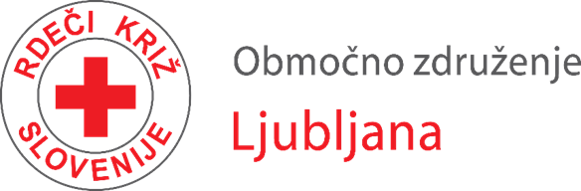

**PROGRAMI ZA**

**VRTCE**

**ŠOLSKO LETO 2024/25**

Preventivne programe delno sofinancira Mestna občina Ljubljana.

**I. BREZPLAČNI PROGRAM ZA OTROKE**

**SAMO ENO ŽIVLJENJE IMAŠ – prva pomoč za najmlajše**



***NAMEN:***

Otrokom približati pomen prve pomoči, klic na številko 112, odnos do poškodovane osebe in preventivno ravnanje, da ne pride do nesreče.

***IZVEDBA:***

- Mentor_ica – vzgojitelj_ica ob prijavi sodelovanja prejme priročnik Prva pomoč za najmlajše. V priročniku izbere nekaj vsebin in jih uvrsti v svoj načrt dela.

- Izbrane vsebine mentor_ica – vzgojitelj_ica izvaja v izbranem terminu, t. i. projektnem tednu ali tekom celega leta. Projektni teden je oblika programa, ki se izvaja en teden in vključuje vsebine prve pomoči.

- V okviru programa so na voljo tudi delavnice prve pomoči za otroke, ki jih izvajajo prostovoljke in prostovoljci Pedagoške fakultete Ljubljana ali prostovoljke in prostovoljci Rdečega Križa Slovenije Območnega združenja Ljubljana. Na voljo so delavnice z različnimi temami, ki jih mentor_ica – vzgojitelj_ica prehodno izbere.

- Delavnice izvajamo v mesecu marcu in aprilu.

**II. PROGRAMI ZA ZAPOSLENE**

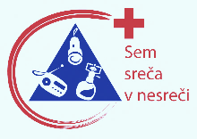**1. SEM SREČA V NESREČI – preventivne delavnice ukrepanja pred, ob in po nesreči**

Vemo, da se število nesreč povečuje. Vseh ne moremo preprečiti, pomembno pa je, da se nanje dobro pripravimo.

Na preventivni delavnici »Sem sreča v nesreči« boste izvedeli, kako ukrepati pred, ob in po nesreči. Podrobneje boste spoznali kaj storiti v primeru požara, potresa in poplave, ter kako se pred tovrstnimi dogodki zaščititi oz. se nanje pripraviti.

Izvedba delavnice je brezplačna.

**2. KLUB 25 IN KLUB 100 KAPLJIC** – **»Krvodajalstvo, pojem solidarnosti in prostovoljstva«**

Slika, ki vsebuje besede ustvarjalnost

Opis je samodejno ustvarjenSlika, ki vsebuje besede pisava, grafika, logotip, simbol

Opis je samodejno ustvarjenV skladu z Zakonom o preskrbi s krvjo je Rdeči križ Slovenije glavni organizator krvodajalskih akcij v Sloveniji. V tem okviru delujeta prostovoljska programa Klub 25 in Klub 100 kapljic. Člani_ce klubov so prostovoljci_ke – animatorji_ce, ki vas bodo v kratki predstavitvi seznanili s pomenom krvodajalstva ter darovanjem organov in tkiv po smrti.

Neposredno po predstavitvi se boste lahko vpisali v bazo krvodajalstva in prejemali boste naša sms obvestila o rednih in izrednih krvodajalskih akcijah. Izpolnili boste lahko tudi pristopno izjavo za darovanje organov in tkiv po smrti. Vabimo vas, da se z nami udeležite krvodajalske akcije na Zavodu RS za transfuzijsko medicino Ljubljana po vnaprej dogovorjenem terminu.

Izvedba predstavitve je brezplačna.

**3. DELAVNICA TEMELJNIH POSTOPKOV OŽIVLJANJA (TPO) Z UPORABO AED**

Znati pravilno nuditi prvo pomoč je v vsakdanjem življenju izredno pomembno. Cilj je, da še pred prihodom nujne medicinske pomoči nudimo pomoč ali morda rešimo življenje sočloveku.

*Pomislite na to, da bi bila ponesrečena oseba vaš otrok, partner, starš, znanec, prijatelj, sodelavec, vi pa si zaradi neznanja ne bi upali pristopiti. Kako bi si lahko oprostili? Rešitev je v izobraževanju in praktičnem delu!*

Vabimo vas, da se odločite za 3-urno delavnico TPO, ki jo izvajamo v skladu z veljavno doktrino in svetovnimi smernicami. Vodijo jo strokovno usposobljeni licencirani predavatelji_ce prve pomoči RKS.

Cena delavnice znaša 30 € + DDV na šolsko uro.

**4. 4-URNA DELAVNICA NAJPOGOSTEJŠIH UKREPOV PRVE POMOČI PRI OTROCIH IN DOJENČKIH**

Delavnica je namenjena celotnemu kolektivu. Traja 4 šolske ure.

Na delavnici vas bomo seznanili z najpogostejšimi in najpomembnejšimi ukrepi, s katerimi se srečujete v šoli in domačem okolju.

Vsebina: pomen prve pomoči in klic na 112, temeljni postopki oživljanja in ukrepi ob zapori dihalne poti, poškodbe (krvavitve, rane, poškodbe skeleta), piki žuželk in alergijske reakcije, zastrupitve, vročina in vročinski krči, astma in epilepsija.

Vse postopke udeleženci na delavnici izvajajo tudi praktično.

Cena delavnice znaša 17,97 € na osebo (z vključenim DDV).

**III. PROGRAM ZA STARŠE**

**2-URNO PREDAVANJE O NAJPOGOSTEJŠIH UKREPIH PRVE POMOČI PRI OTROCIH (preko zoom aplikacije)**

Predavanje je namenjeno celotnemu kolektivu vrtca ter staršem, starim staršem otrok. Traja 2 šolski uri.

Na predavanju bodo predstavljeni najpogostejši in najpomembnejši ukrepi, s katerimi se vzgojitelji_ce in starši lahko srečajo tako v vrtcu kot doma: klic na 112, prepoznava srčnega zastoja pri otroku, piki žuželk in alergijske reakcije, oskrba ran in poškodb skeleta, ukrepi ob zastrupitvah, ravnanje pri zapori dihalne poti s tujkom, poškodba zob, vročina in vročinski krči, vazovagalna sinkopa (omedlevica) in epilepsija.

Izvedba predavanja je brezplačna, v kolikor vrtec sodeluje v programu Samo eno življenje imaš – prva pomoč za najmlajše. Izvedba je preko aplikacije Zoom.

Možno je tudi samostojno naročilo predavanja, v tem primeru znaša cena 30 € + DDV na šolsko uro.

**KONTAKT**

RDEČI KRIŽ SLOVENIJE

OBMOČNO ZDRUŽENJE LJUBLJANA

Tržaška cesta 132

1000 Ljubljana

01 620 72 90

[programi@rdecikrizljubljana.si](mailto:programi@rdecikrizljubljana.si)

[info@rdecikrizljubljana.si](mailto:info@rdecikrizljubljana.si)

[www.rdecikrizljubljana.si](http://www.ljubljana.ozrk.si/)

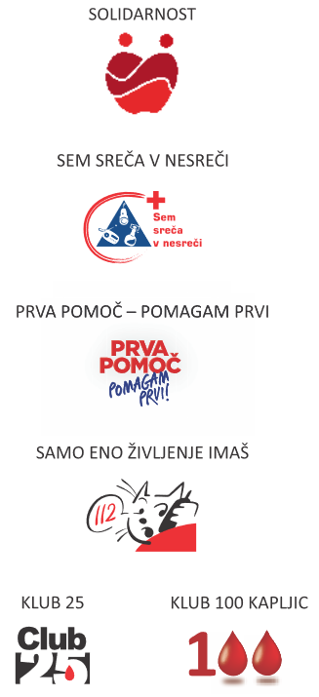



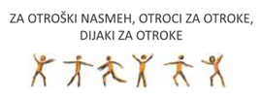Slika, ki vsebuje besede besedilo, posnetek zaslona, logotip, srce

Opis je samodejno ustvarjenSlika, ki vsebuje besede besedilo

Opis je samodejno ustvarjen